Software Design Documents

Version 1.0
01 Agosto
Gestione Prenotazione Cinema Multisala
Marta Bacigalupo
Esercizio di Software Engineering

Table of Contents
1 Introduction 3
2 System Overview 3
3 Models 4
3.1 Static Models 4
3.1.1 Use Cases Diagram 4
3.1.2 Class Diagram 5
3.1.3 Object Diagram 5
3.2 Dynamic Models 6
3.2.1 Sequence Diagrams 6
3.2.2 Activity Diagrams 7
3.2.3 State Machine Diagrams 9
4 Vincoli Aggiuntivi 13

1 Introduction

2 System Overview

Lo scopo del progetto è quello di descrivere tramite un insieme di modelli UML il “Software per Gestire le prenotazioni in un cinema multisala”, riferimento al documento srs_p11_bacigalupo_marta. In questa prima versione, rispetto al sistema descritto in srs_p11_bacigalupo_marta, si eseguono le seguenti semplificazioni:
- L’autenticazione (UC9) viene semplificata eliminando il recupero dati tramite email;
- Vengono implementati solo gli UC sviluppati e descritti nell’srs;
- Viene trascurato l’utente Visitatore in quanto non aggiunge alcuna funzione;

3 Models

3.1 Static Models

3.1.1 Use Cases Diagram
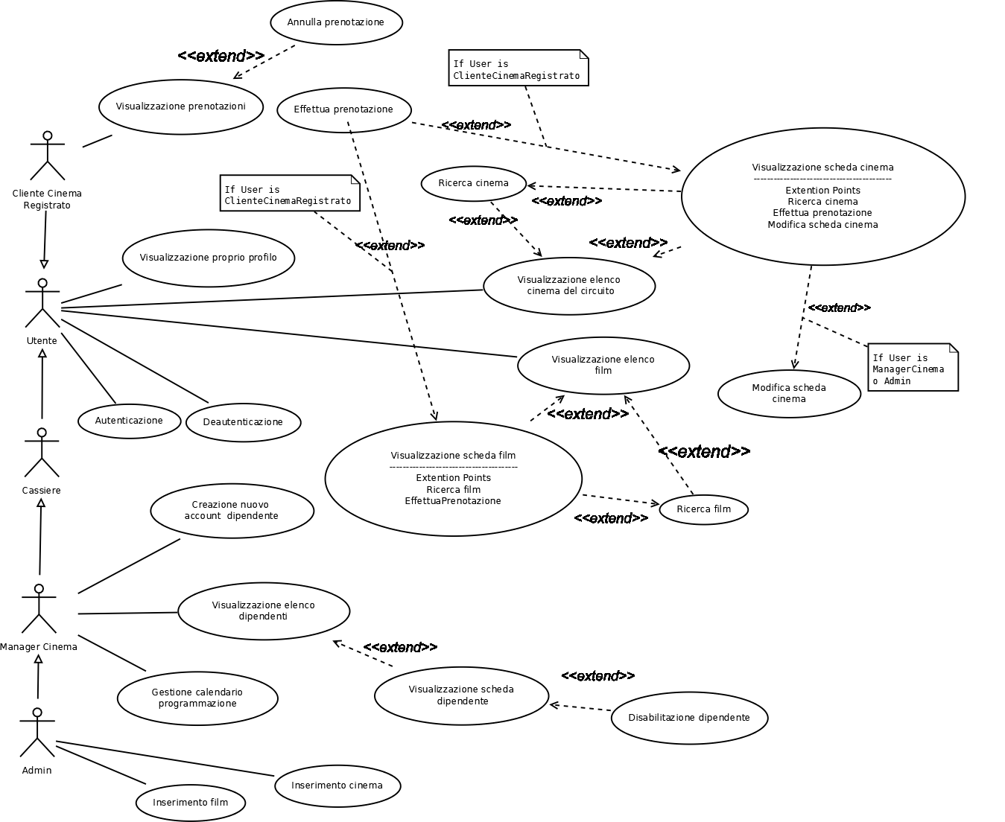

3.1.2 Class Diagram
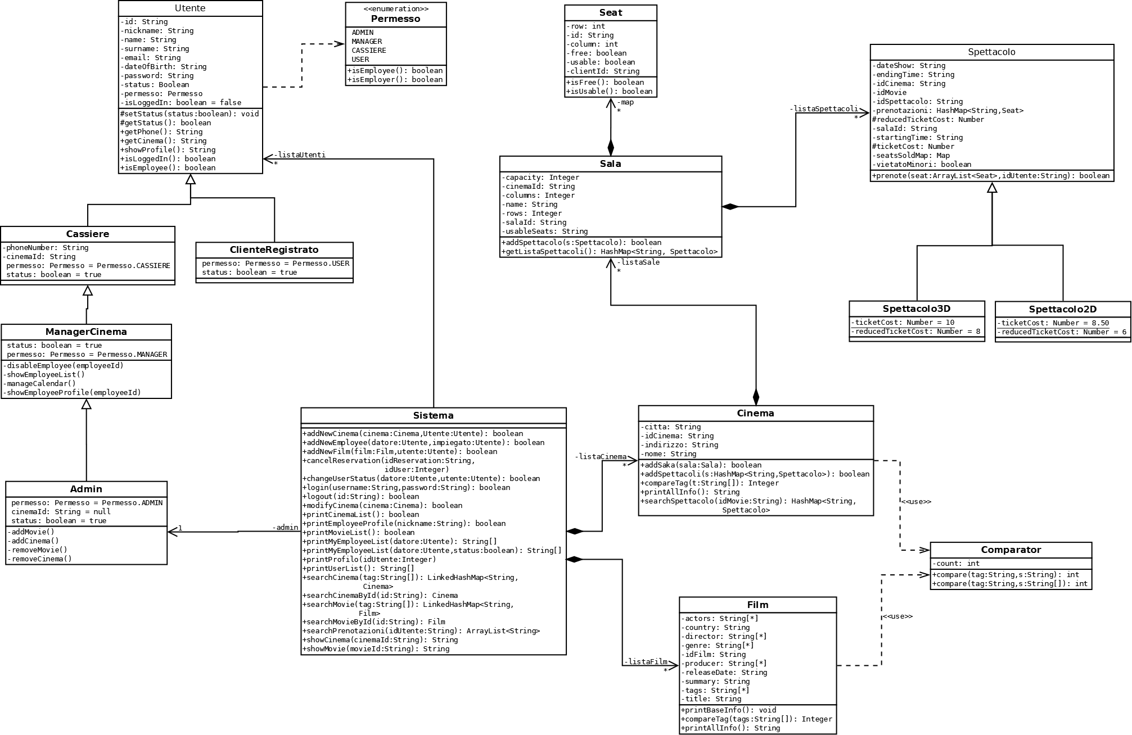

3.1.3 Object Diagram
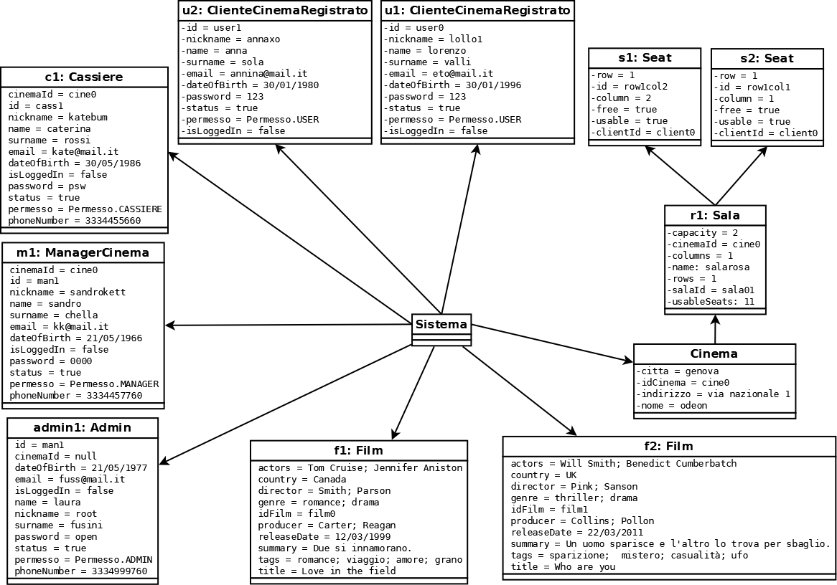

3.2 Dynamic Models

3.2.1 Sequence Diagrams
UC20 Annulla prenotazione
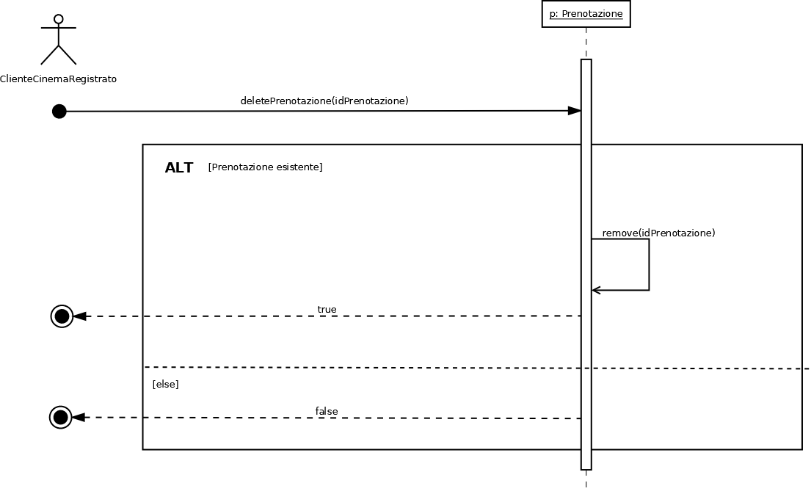

3.2.2 Activity Diagrams
UC15 Effettua prenotazione
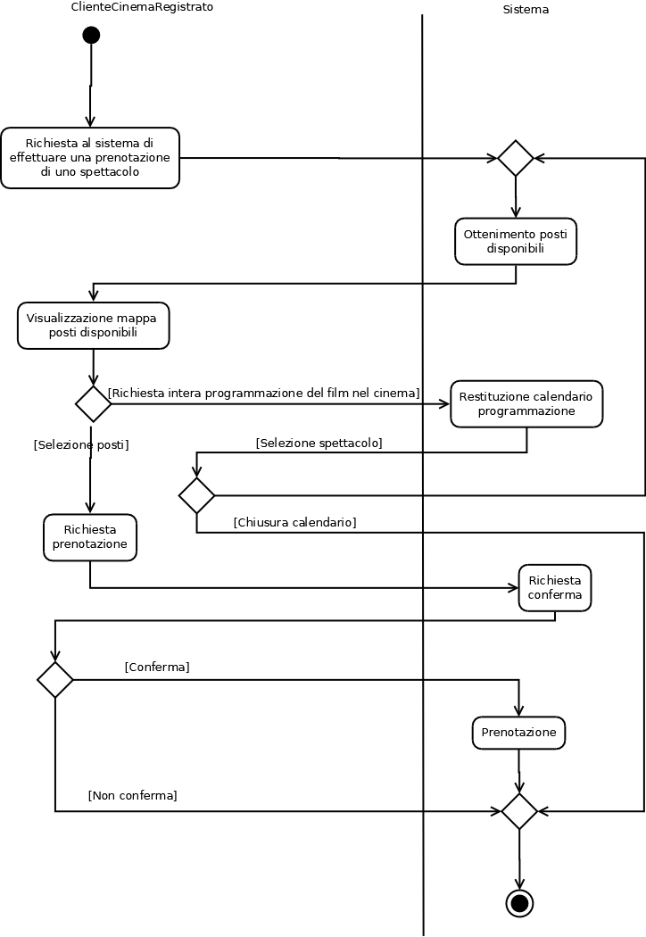

UC33 Gestione calendario programmazione
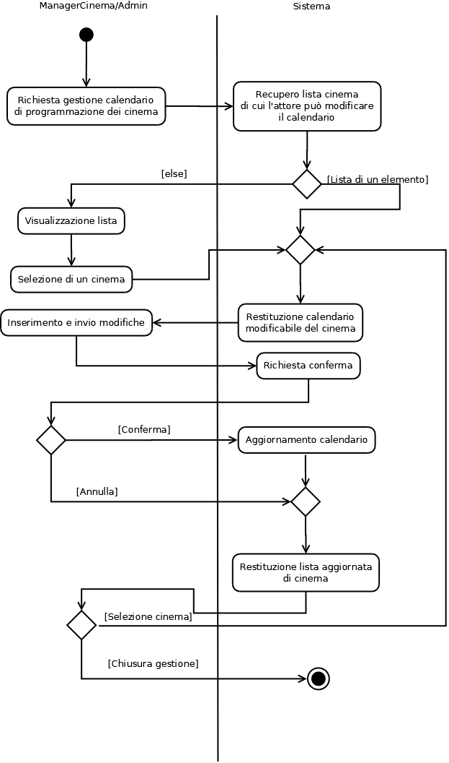

UC39 Inserimento cinema
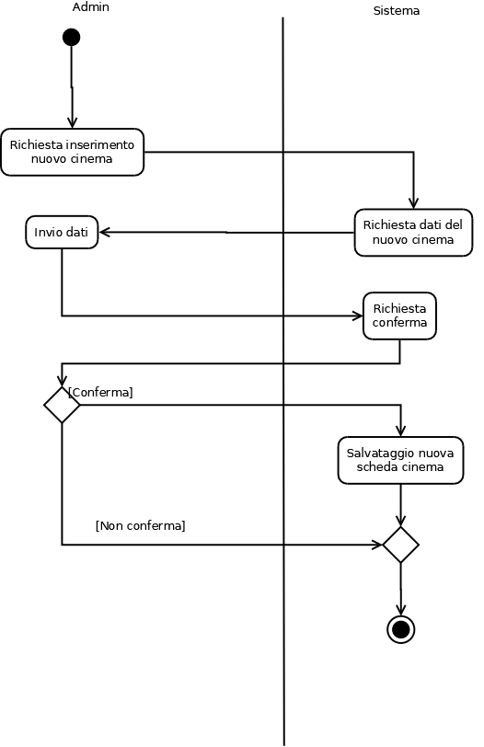

UC40 Inserimento film
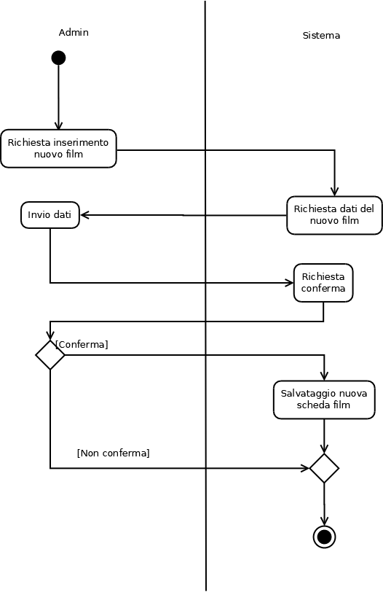

3.2.3 State Machine Diagrams
UC2 Visualizzazione elenco cinema del circuito
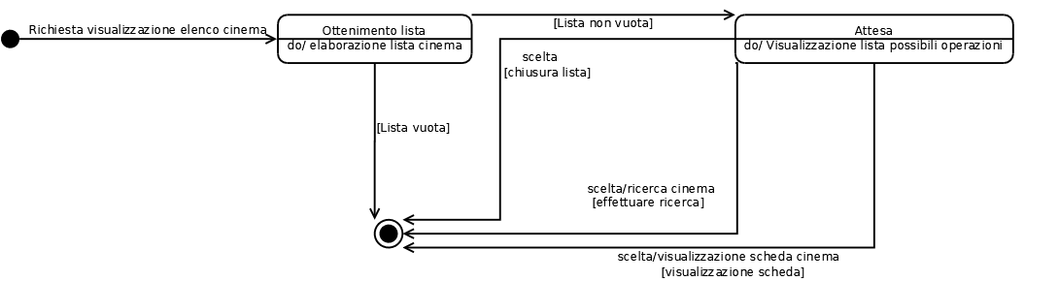
UC3 Visualizzazione elenco film
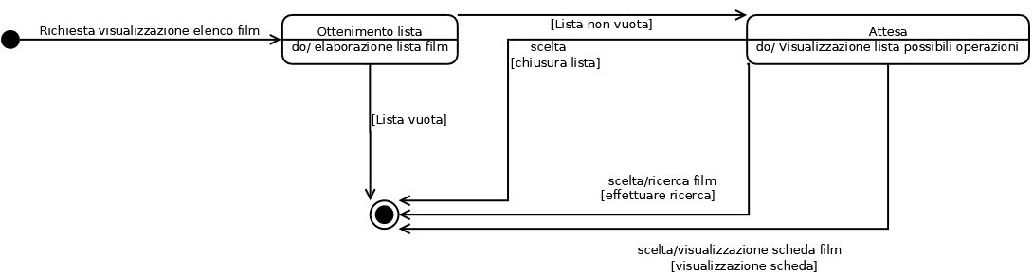
UC5 Ricerca Cinema
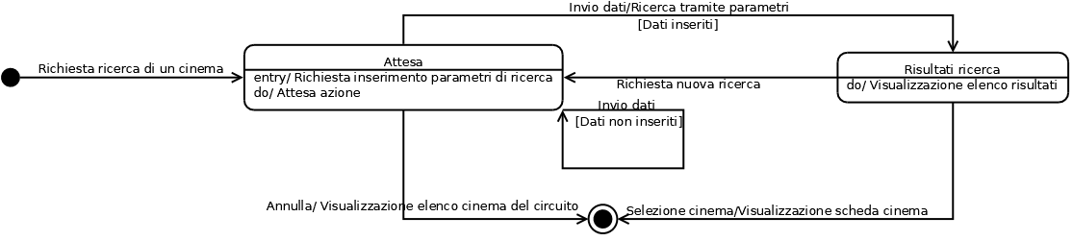
UC6 Visualizzazione scheda cinema
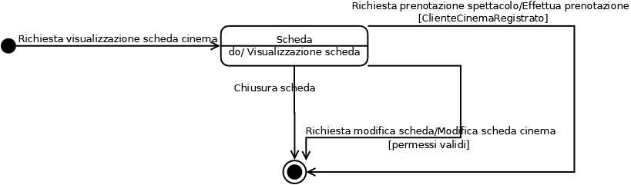
UC7 Ricerca film
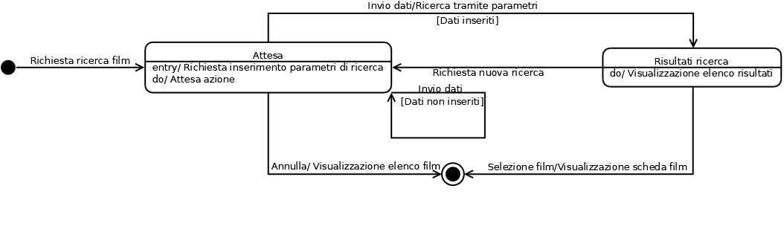
UC9 Autenticazione
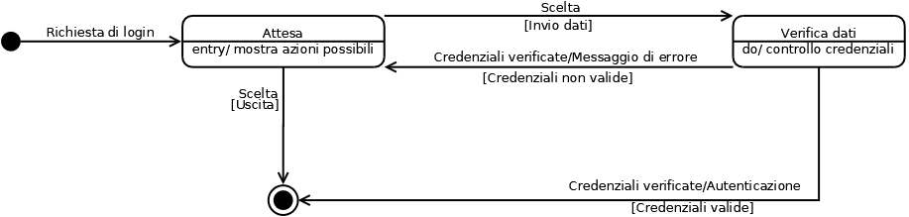
UC10 Deautenticazione
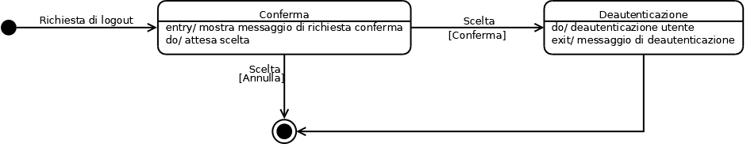
UC12 Visualizzazione proprio profilo
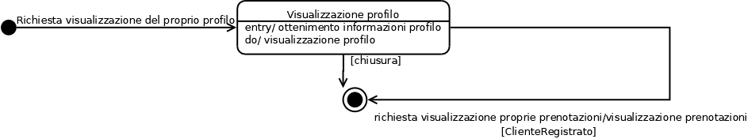

UC17 Visualizzazione prenotazioni
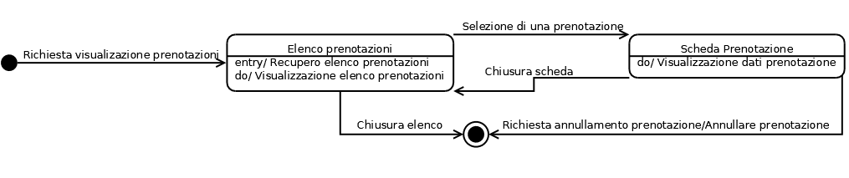
UC28 Visualizzazione elenco dipendenti
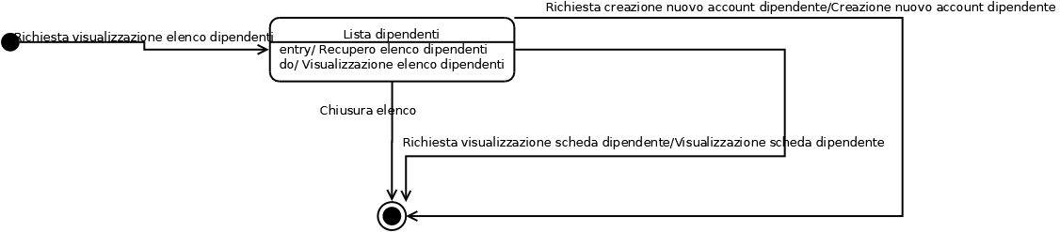
UC29 Creazione nuovo account dipendente
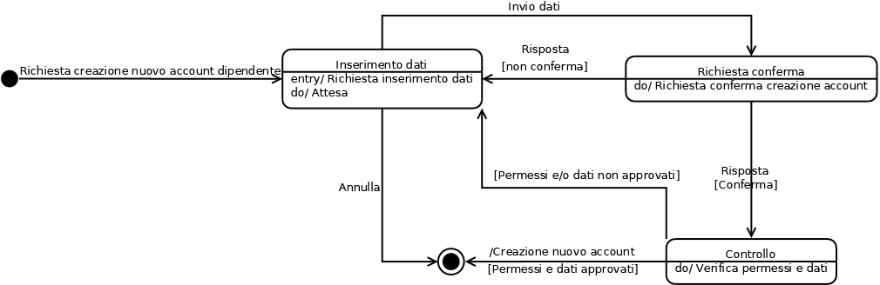
UC31 Disabilitazione dipendente
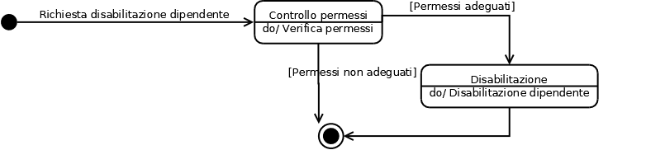
UC35 Visualizzazione scheda dipendente
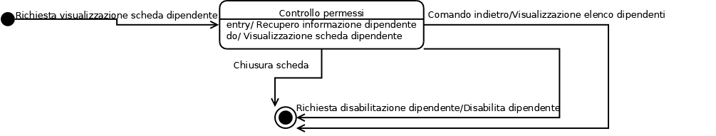
UC36 Modifica scheda cinema
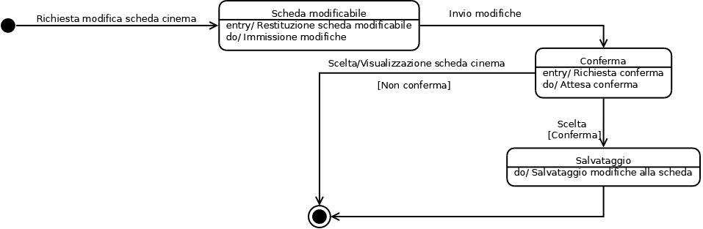

4 Vincoli Aggiuntivi
- “L’applicazione Sistema deve sempre avere un Admin associato”
Context Sistema
inv: Sistema.admin <> null

- “Gli Utenti registrati nel sistema devono avere nickname unico”
Context Utente
inv : Utente : AllIstances() → forAll (u1,u2 and u1 <> u2 | u1.nickname <> u2.nickname)

- “Le sale di uno stesso cinema devono possedere id univoco”
Context Sala
inv : Sala : AllIstances() → forAll (u1,u2 | u1 <> u2 and u1.getCinemaId() == u2.getCinemaId() implies u1.getId() <> u2.getId())

- “La capacità di una Sala è uguale al numero di righe per numero di colonne della sala per fila”
Context Sala
let: righe : int = self.rows
colonne : int = self.columns
init: self.capacity: int = righe*colonne

- “Non possono essere inseriti nel circuiti due Cinema con stesso id”
Context Sistema::addNewCinema(c:Cinema, u:Utente):
pre: self.listaCinema.keys→ excludes(c.getIdCinema())
post: self.listaCinema.keys → include(c.getIdCinema())

